GUIA DE ESTUDIO 03 DE EMPRENDIMIENTO Y EMPLEABILIDAD

CÓMO HACER UNA MATRIZ FODA PERSONAL PASO A PASO

Si estas decidido a emprender un negocio bien sea online u offline, es necesario que conozcas tus puntos fuertes o débiles para comprender qué cualidades debes mantener o mejorar como persona.
Existe una herramienta que te permitirá conocer tu situación actual y en qué punto te encuentras ubicado. Ésta es comúnmente empleada para el desarrollo de estrategias, ya que permite evaluar la posición competitiva de un producto o servicio. Es posible que hayas encontrado que esta se aplica a situaciones comerciales, pero pueden ser igualmente útiles como herramienta de análisis personal.
Esta herramienta es la denominada matriz FODA y en este post te indicaré cómo realizar un análisis personal para tener una base, y a partir de allí poder plantear estrategias claras con miras a desarrollar tu potencial.

¿QUÉ ES UNA MATRIZ FODA PERSONAL?

La matriz FODA o DOFA personal es una técnica de planificación estratégica aplicada y empleada en el contexto personal. Con esta herramienta se analizan las Debilidades, Oportunidades, Fortalezas y Amenazas de las personas en el cumplimiento de sus metas individuales y les permite comprender mejor su realidad para poder plantear estrategias que les ayuden a alcanzar sus objetivos.
Es importante que sepas, que cuando estés decidido a iniciar un proyecto de marca personal es necesario crear una matriz FODA con el objetivo de conocerte mejor y para detectar aquellos factores de tu entorno que necesitan ser mejorados y potenciados.
Actualmente, ante el auge de marcas personales, esta herramienta es muy usada para conocer la situación actual del individuo e identificar sus capacidades, cualidades, destrezas valores y talentos especiales, así como las áreas que siente que necesita desarrollar; ya que actualmente no se contrata por la profesión sino por las habilidades. En tal sentido, el empleo de la matriz FODA te permitirá tener una buena idea de cuáles son tus fortalezas y debilidades y analizar qué oportunidades y barreras pueden presentarse, para plantear las estrategias adecuadas según tus objetivos y metas; bien sea que estés dispuesto a encontrar empleo o que quieras convertirte en autónomo.

¿Qué elementos componen la matriz FODA personal?

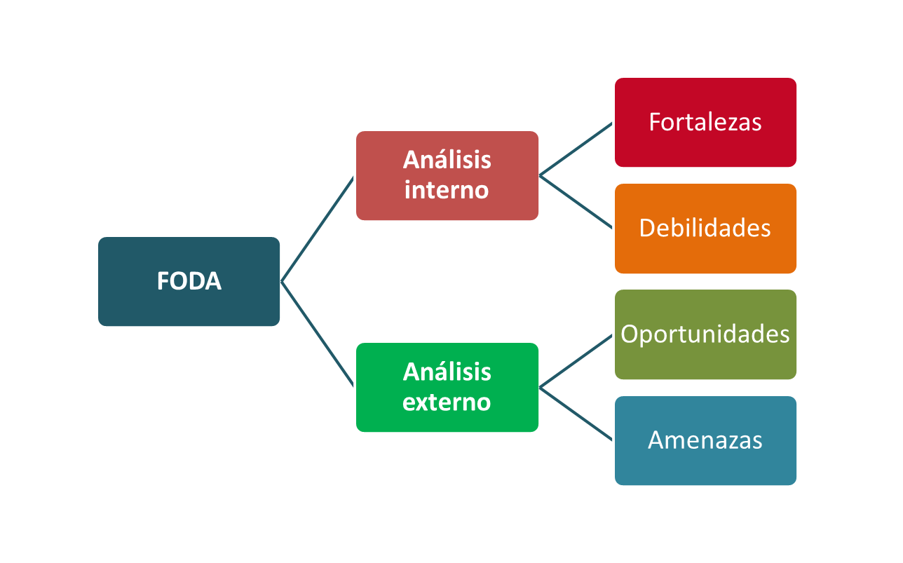

La matriz DOFA se basa en el análisis de cuatro componentes que a su vez se enmarca en dos grupos: los componentes de análisis interno y los componentes de análisis externo.

Análisis interno
- Fortalezas
- Debilidades

El análisis interno está relacionado a las características internas del individuo tanto en lo personal como en lo profesional. Consiste en analizar tus Fortalezas y Debilidades, las cuales hablan de tu valor potencial como persona.
Deberás auto conocerte y definir tu personalidad, tus habilidades, estudios, virtudes y defectos.

Análisis externo
- Oportunidades
- Amenazas

El análisis externo se refiere al ámbito profesional en el cual nos desenvolvemos cotidianamente. En esta parte analizamos las Oportunidades y Amenazas del entorno que nos rodea y que te
Ayudarán a prever lo que vas a enfrentar en los siguientes pasos de tu carrera.

¿CÓMO HACER UN ANÁLISIS FODA PERSONAL?
Es importante que previo al análisis FODA, establezcas el objetivo que te mueve y el cual quieres alcanzar. Una vez establecido, es hora de que sigas los siguientes pasos para realizar un análisis FODA personal.

- Elaboración de la matriz FODA personal.

Uno de los primeros pasos a realizar y que muchas veces se deja de lado, es la construcción de la matriz. Por lo general, se suele comenzar realizando un análisis interno y externo, pero lo ideal sería crear la matriz para que mientras vayas pensando en tus fortalezas y si de repente se te ocurre una oportunidad, lo puedas plasmar sin ningún problema.
La matriz se crea dividiendo en un trozo de papel, cuatro secciones en donde se etiqueta en cada cuadrante Fortalezas, Debilidades, Oportunidades y Amenazas. Tal como se muestra en la figura a continuación.
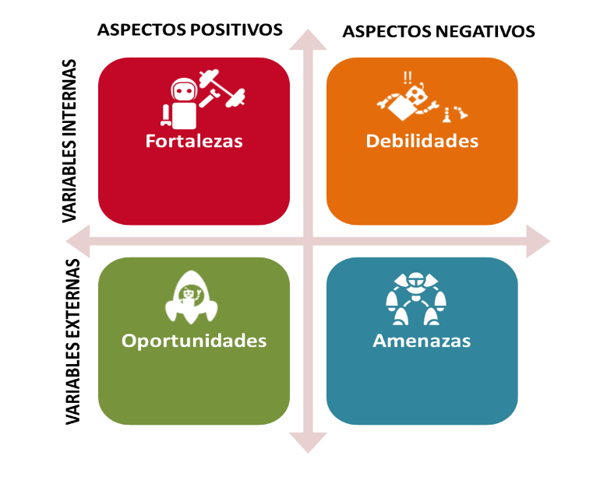

2. Análisis interno personal (Fortalezas, Debilidades)
En este paso debes realizar un análisis interno sobre ti, sobre tus fortalezas y debilidades; conocer que características y cualidades debes mejorar y qué es en lo que más te destacas.

Análisis de fortalezas
Las fortalezas son aquellas características en las que te destacas y que te ayudarán a alcanzar tus objetivos y concretar tus planes.
Piensa en todas las fortalezas que posees: tu educación, experiencia, conocimientos técnicos, actitud y todas aquellas cualidades personales y habilidades blandas que te den una ventaja competitiva sobre los demás.

En el análisis de fortalezas deberías responder a las siguientes preguntas:
- ¿Qué habilidades tengo?
- ¿En qué me destaco? ¿Qué hago mejor que los demás?
- ¿Qué actividades me resultan más gratificantes y fáciles de hacer?
- ¿Qué actividad es la que más me apasiona y cuáles son mis intereses?
- ¿En qué áreas o actividades aporto valor?
- ¿Ya tengo una marca personal, reputación o fama establecida?
- ¿Qué formación o certificación demuestran lo que puedo hacer?
- ¿Qué cosas positivas dicen los demás sobre mí?
- Cuando hablo con otros ¿Qué característica personal despierta más interés o entusiasmo?
- ¿Qué cualidades o características tengo para superar mis miedos o retos?
- ¿En qué valores creo y practico?
- ¿Cuáles son mis mayores logros?

Análisis de debilidades
El análisis de debilidades consiste en determinar las características propias que te dificultan el logro de tus metas u objetivos. Debes preguntarte que puntos negativos tienes y que características necesitas mejorar, bien sea en tu personalidad o alguna laguna en tu educación (conocimientos que necesitas desarrollar) o en tu experiencia laboral.
En tal sentido, debes hacerte estas preguntas para detectar tus debilidades:
- ¿Qué debería cambiar o mejorar de mi carácter o personalidad?
- ¿Qué hábitos negativos no me dejan avanzar en mi vida personal o profesional?
- ¿Cuáles son mis principales miedos?
- ¿Qué evito hacer?
- ¿Qué críticas o comentarios negativos han realizado mis amigos o colegas acerca de mis habilidades o rendimiento?
- ¿En qué áreas me siento vulnerable?
- ¿Qué características me afectan negativamente y me alejan de mis metas?
- ¿Qué tareas encuentro difíciles?
- ¿Qué experiencias o credenciales relevantes me faltan?
- ¿Qué actividades realizo hasta el último minuto?
- ¿Hay algún aspecto de mi persona que me haga sentir incómodo o me avergüence?
- ¿Qué habilidades o recursos tengo que adquirir lo antes posible para poder cumplir con mis objetivos?
- ¿Hay alguna formación que necesite?
Lo importante del análisis de debilidades es que una vez identificadas, podamos realizar acciones para superarlas.

3. Análisis externo personal (Oportunidades, Amenazas)
Después de autoconocernos y detectar nuestras fortalezas y debilidades, el tercer paso es reflexionar acerca de las oportunidades y amenazas que encontramos en nuestro entorno. Lo que vamos a analizar aquí, son variables externas que no podemos controlar directamente pero podemos trabajar en función de aprovecharlas o contrarrestarlas.

Análisis de Oportunidades
En el análisis de oportunidades se estudia aquel elemento externo, cambio o tendencia del cual podrías sacar una ventaja o beneficio.
Puedes identificar las oportunidades respondiendo a estas preguntas:
- ¿Qué cambios se están produciendo en el mercado, industria, leyes, regulaciones, situación política, económica o social en las que puedo sacar provecho?
- ¿Qué tendencia he detectado o estoy siguiendo que podría ser beneficioso para mí?
- ¿Hay algún cambio en mi vida personal que pueda suponer una oportunidad? ¿Estoy más relajado? ¿Dispongo de más tiempo?
- ¿Existe alguna situación en mi vida (negativa o positiva) de la que este aprendiendo y de la que puedo sacar algún beneficio?
- ¿Veo alguna necesidad o problema sin resolver en mi industria, mercado o nicho de mercado?
- ¿Estoy haciendo algo que otros no están haciendo?
- ¿De qué tendencias recurrentes o nuevas puedo beneficiarme y cómo?
- ¿Hay alguna tecnología nueva de la que pueda disponer y sacar provecho?
- ¿Soy influyente en mi industria o nicho de mercado?
- ¿Soy parte de una red importante en mi sector?
- ¿Qué oportunidades de networking puedo aprovechar para conocer a personas importantes para mi carrera?
- ¿Hay algún evento, curso, formación o seminario del que pueda obtener algo?

Análisis de Amenazas
En el análisis de amenazas nos enfocamos en detectar aquellas situaciones o acontecimientos que impidan o pongan en peligro la consecución de tus objetivos. La idea es que tomes medidas y estés preparado para enfrentar y minimizar el impacto de las amenazas.
Ante esta variable, las preguntas que deberías plantearte son las siguientes:
- ¿Qué cambios se están produciendo en el mercado, industria, leyes, regulaciones, situación política, económica o social que me pueden afectar negativamente?
- ¿Existe alguna situación en mi vida personal o familiar que pueda suponer una amenaza?
- ¿Hay mucha competencia en el sector?
- ¿Debería hacer algo que otros están haciendo?
- ¿Qué aspectos externos no me deja llegar a mis objetivos?
- ¿Qué tendencias negativas / disruptivas están en juego hoy?
- ¿De qué se quejan todos en mi sector?
- ¿Hay otras personas centradas en el mismo mercado / objetivo / posición / rol que yo? ¿Qué están haciendo?
- ¿Hay algún cambio tecnológico que pueda amenazar mi posición o profesión?
- ¿Puedo enfrentar un aumento de los costos en el corto y mediano plazo en el sector donde trabajo?
- ¿Habría algún estándar profesional relevante que no pueda cumplir actualmente?
Con el análisis de estas cuatro variables podrás tener una visión de tu situación actual. En el siguiente cuadro lo puedes ver resumido:
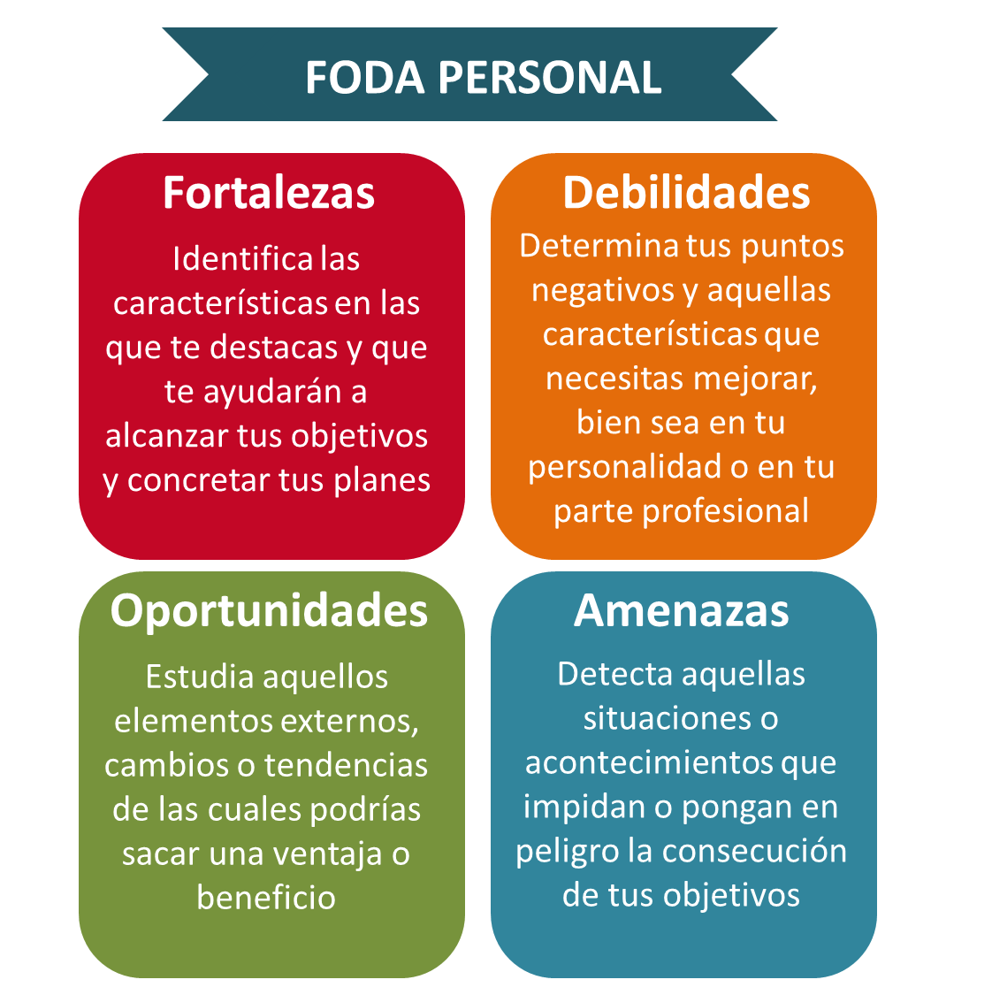
Al hacer un análisis FODA, se trata de reconocer tus talentos como fortalezas y utilizarlos para buscar oportunidades que puedan impulsar tu carrera o ambiciones comerciales. Sin embargo, al pasar tiempo analizando tus debilidades, podrás tomar medidas para gestionarlas y minimizar los problemas que podrían presentarse como posibles amenazas y contratiempos.
Al observarse a ti mismo objetivamente a través de la matriz FODA, puedes comenzar a enfatizar y nutrir los talentos que te diferencian de la competencia, lo que lo te ayudará a alcanzar tus objetivos.

EJEMPLO DE CREACIÓN DE UNA MATRIZ FODA PERSONAL
Vamos a tomar para este ejemplo a un personaje ficticio.
Andrés es un consultor de marketing digital que se inició en esta profesión hace 6 meses. Tiene 32 años y anteriormente se desempeñaba como Gerente de IT para una empresa transnacional.
FORTALEZAS | DEBILIDADES
– Titulación universitaria  – Sólida experiencia profesional  – Capacitación y formación continua  – Habilidades en social media y  marketing digital  – Apoyo de los amigos  – Fuerte valoración de la creatividad y  la innovación  – Honestidad  – Credibilidad  – Responsabilidad  – Organización  – Buena capacidad para adaptarme a  los cambios  – Reconozco y acepto los errores  – Actitud positiva para aprender y  experimentar  – Crecimiento de marca personal  – Dominio del idioma inglés | – Perfeccionista  – Impaciente  – Falta de confianza  – Dificultad para comunicarme con los  demás  – Dificultad para tomar decisiones  – Dificultad para trabajar en equipo  – Dificultad para delegar tareas  – Cambios de humor antes ciertas  situaciones  – Inexperiencia y dificultad para  manejar situaciones de crisis  – Poco tiempo en el sector
OPORTUNIDADES | AMENAZAS
– Posible expansión a mercado  internacional  – Sector en crecimiento  – Oportunidad de emprendimiento  – Disponibilidad de más tiempo  – Formación sobre chatbots e  inteligencia artificial | – Situación política y económica  – Nuevas leyes regulatorias en el sector  – Competencia significativa en el  mercado  – Situación familiar difícil  – Escasa demanda de servicios  – Continua actualización de las  tecnologías y procesos concernientes al sector que pueden dejarme obsoleto

Ya que tanto las variables internas como externas cambian con el tiempo, es importante que tengas en cuenta que debes hacer de forma periódica un análisis FODA teniendo como referencia el primero; de esa manera contrastaremos si estamos cumpliendo con los objetivos planteados y si estamos tomando acciones para mantener las fortalezas, corregir las debilidades, aprovechar las oportunidades y afrontar las amenazas.

¿POR QUÉ HACER UNA MATRIZ FODA PERSONAL?

Algunas de las ventajas de utilizar el análisis DAFO como herramienta estratégica son las siguientes:
- Permite autoevaluarte y tener un mayor autoconocimiento de ti mismo, reconociendo tus puntos fuertes y débiles.
- Es una herramienta que permite mejorar tu trayectoria profesional.
- Permite detectar tus barreras y limitaciones.
- Te permite encontrar nuevas soluciones ante tu entorno personal y profesional.
- El autoconocimiento de ti mismo aumenta tu autoestima y permite comprender mejor tu realidad.
- Tienes a la mano un instrumento para poder plantear todas las opciones posibles ante algún desafío futuro, ya que conoces tus fortalezas y oportunidades.
- Al conocer tus debilidades, no hay duda que trabajarás en ellas tanto en lo personal como en lo laboral para convertirlas en fortalezas.
- Es fácil de realizar y no toma mucho tiempo.
- Promueve el desarrollo del pensamiento estratégico.
- Te permite generar nuevas ideas para aprovechar las fortalezas y oportunidades.
- Te ayuda en la toma de decisiones.
- Mejora tu productividad personal y laboral.
- Es el inicio para plantear las estrategias de tu marca personal.
Como podemos ver, realizar un análisis FODA es muy sencillo y puede proporcionarnos datos que nos permita mejorar nuestro rendimiento, por ello esta herramienta es continuamente usada, tanto en el ámbito personal como en el empresarial.
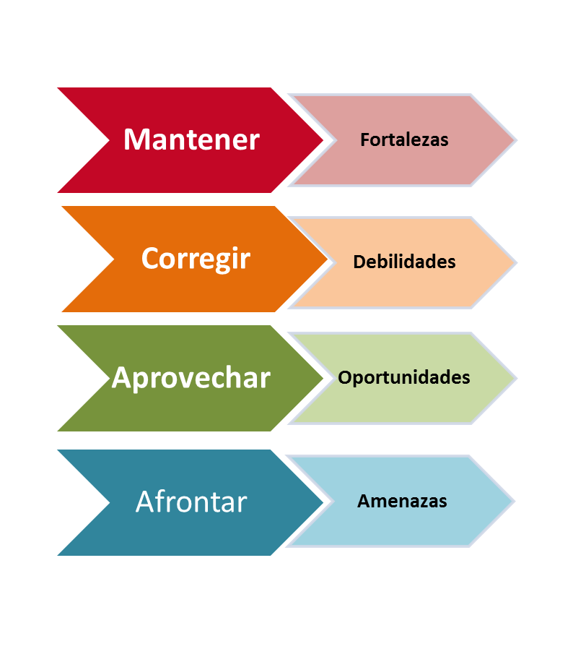

CONCLUSIÓN
El análisis FODA personal te ayudará a conocerte mejor tanto en el aspecto racional como en el emocional, y en el ámbito personal y profesional. Esta herramienta permite evaluarte a profundidad con la finalidad de que puedas establecer las estrategias que permitan lograr tus objetivos.
Además, el análisis FODA personal te ayudará en tu toma de decisiones, principalmente para:
- Buscar nuevas soluciones a problemas.
- Identificar obstáculos que te impiden alcanzar tus objetivos.
- Decidir cuál es la dirección más eficaz.
- Te indica las posibilidades y limitaciones de cambiar algo.

GUIA DE TRABAJ0

Es hora de aplicar loa prendido.
Ante todo lo leído, te invito a que realices tu matriz FODA y puedas identificar tus puntos fuertes y débiles, y con esta información logres crear las estrategias que te permitan alcanzar tus metas y ser una persona y un profesional exitoso.
FORTALEZAS | DEBILIDADES
OPORTUNIDADES | AMENAZAS

